Вслушивайтесь в эти слова - «Отец» и «Отечество». Как они похожи! Защитники Отечества – это воины, которые защищают наше Отечество, нашу Родину от врагов.

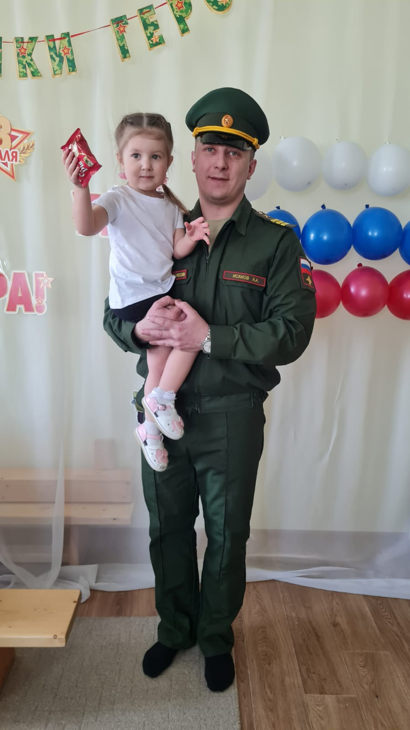

Родина - место, где мы родились, страна в которой мы живем. Много пословиц и поговорок сложил русский народ о Родине:

Нет земли краше, чем Родина наша!

Жить — Родине служить.

Кто за Родину горой, тот истинный герой.

Для Родины своей ни сил, ни жизни не жалей.

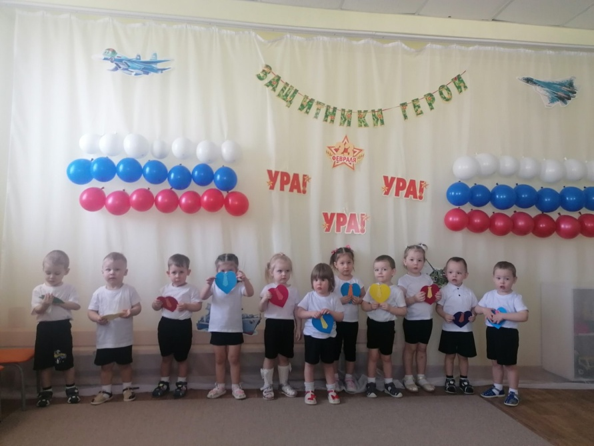

Расширяя представления наших детей об армии, о защитниках Отечества мы стараемся воспитывать в подрастающем поколении любовь к Родине, чувство гордости за наших смелых воинов.

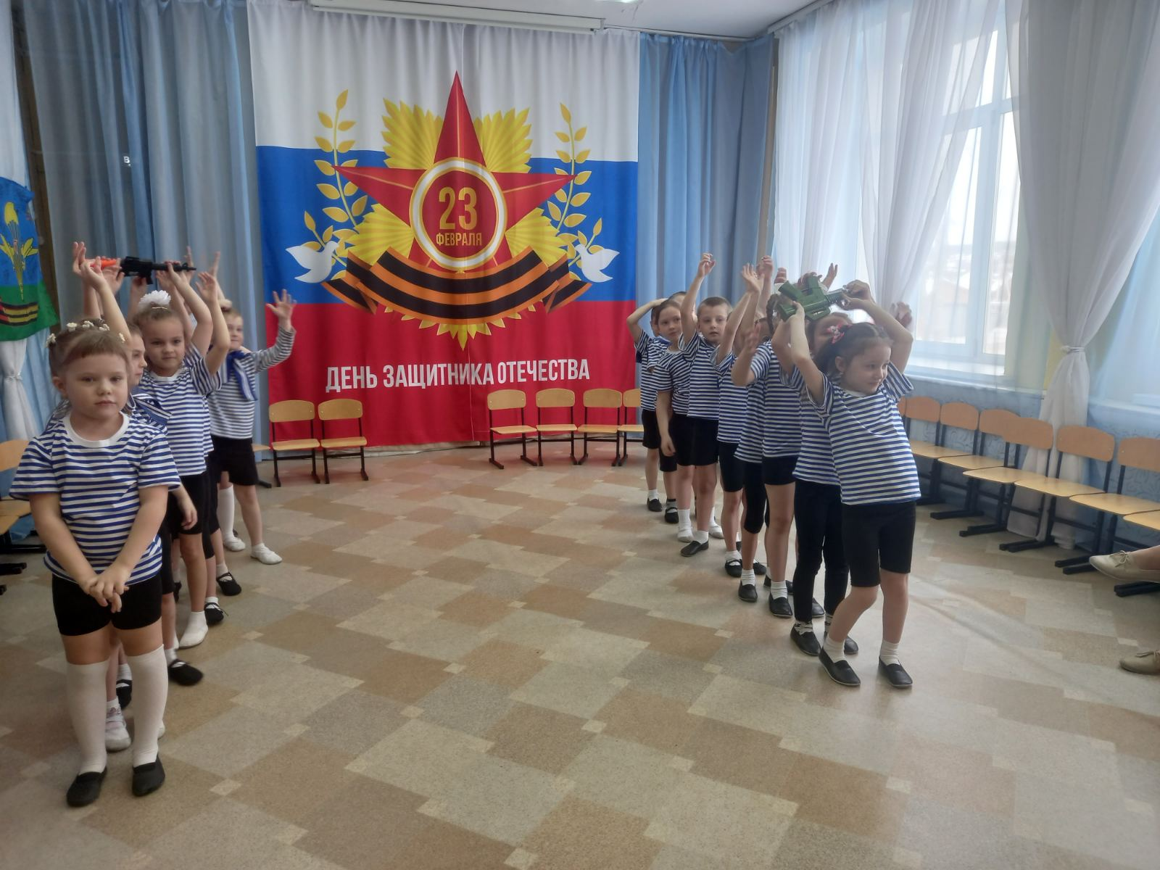

Наши воспитанники показали свое умение выполнять непростые задания, в которых нужна ловкость, сила, скорость и, конечно, смекалка!